Рабочая группа АТК Кизилюртовского района изучила условия проживания детей, попавших в трудную жизненную ситуацию

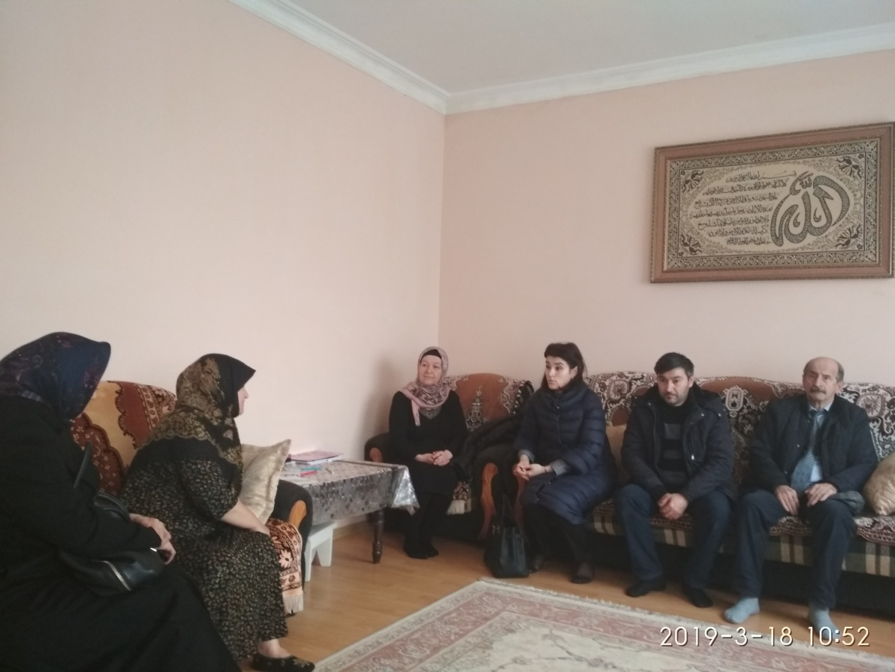
18 марта рабочая группа АТК Кизилюртовского района по адаптации и дальнейшей реабилитации посетила семью Газимагомедовых, проживающих в селении Комсомольское. В состав рабочей группы вошли начальник отдела социальной политики, опеки, попечительства и по делам несовершеннолетних Патимат Шугаибова, председатель Совета старейшин района Пирахма Гитинов, ведущий специалист отдела культуры, физической культуры и спорта, туризма и молодежной политики Лаура Зайналова, ответственный секретарь комиссии по делам несовершеннолетних и защите их прав Меседу Амирова и другие
По словам специалиста АТК Расула Мусаева, в данной семье проживают дети, которые были возвращены из зон боевых событий на Ближнем Востоке. Загират Газимагомедовой -11 лет, ее сестре Сумае - 5 лет. "Девочки находятся на попечении бабушки с дедушкой, которые на данный момент занимаются воспитанием своих внуков", - сообщил Мусаев.
Целью посещения рабочей группы было выяснить на месте, в каких условиях проживают дети, есть ли за ними надлежащий уход. "Замечаний в адрес опекунов нет",- отметила ответственный секретарь комиссии по делам несовершеннолетних и защите их прав Меседо Амирова.
Главная задача на сегодня, по ее словам, обеспечить их обучение в местной школе. Рассматривается вариант обучения на дому.
